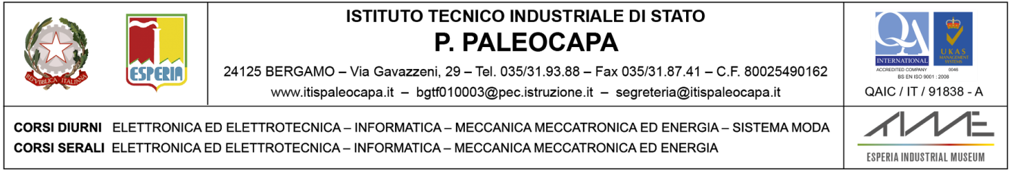
Prot.n.11410/C16 Bergamo, 31 ottobre 2017

A TUTTI GLI STUDENTI TUTOR CL. 1^ E 2^

Circolare n.146

Oggetto: Riunione studenti tutor classi prime e seconde
Il Comitato Studentesco “Noi dell’Esperia”, in collaborazione con l’Area Inclusione, in data VENERDI’ 3 NOVEMBRE 2017 dalle ore 11:00 alle ore 12:00 nell’aula 1-5, convoca tutti gli studenti tutor classi prime e seconde.
Durante la riunione si verificherà il lavoro svolto fino ad ora e si discuterà di eventuali problemi.

Il Comitato Studentesco Il Dirigente Scolastico
Remonti Giovanni Prof. Imerio Chiappa

Il responsabile del procedimento
A.A.Razzino

